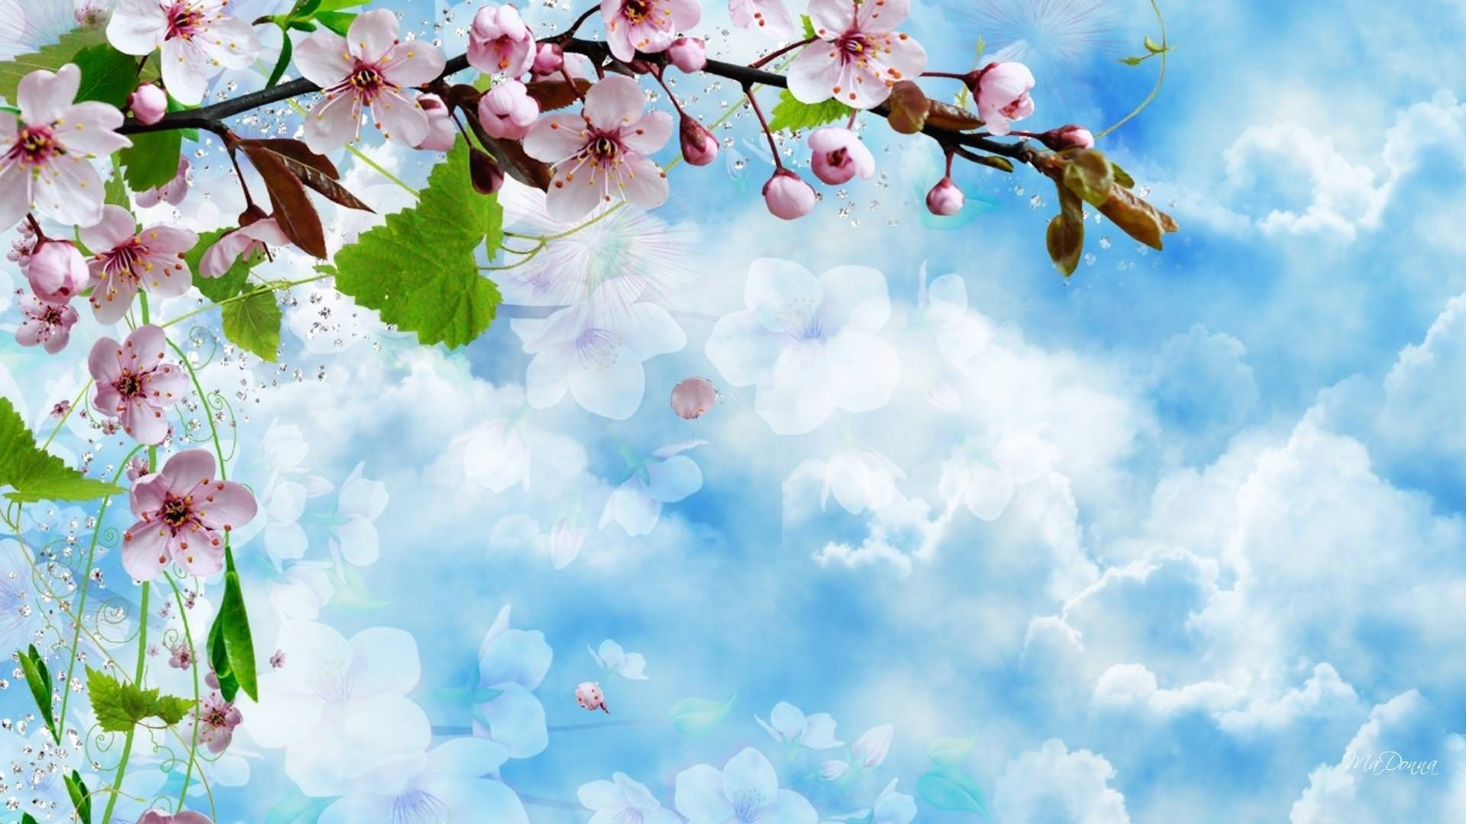
Весеннее оформление 2 младшей группы
Весна – это прекрасное время года. Всё вокруг просыпается от зимней спячки, звонко звенит капель, радостно поют птицы, ярко светит солнышко, появляются долгожданные цветочки. Вся эта красота рождается в человеке вдохновение и желание творить. Вот и мы с ребятами второй младшей группы творчески подошли к встрече весны.
Мы по-весеннему украсили окна нашей группы. Получилось очень ярко и по-домашнему уютно. На окнах появились ромашки и бабочки. Все изображения распечатаны на двусторонней цветной бумаге и вырезанные ножницами, на окна крепятся с помощью скотча. Такое весеннее оформление группы радует глаз и обогащает чувственное восприятие детей. Наши ребята помогали украшать группу, они с интересом рассматривают окна группы и делятся своими впечатлениями друг с другом. Хорошее весеннее настроение навсегда поселилось в нашей группе!
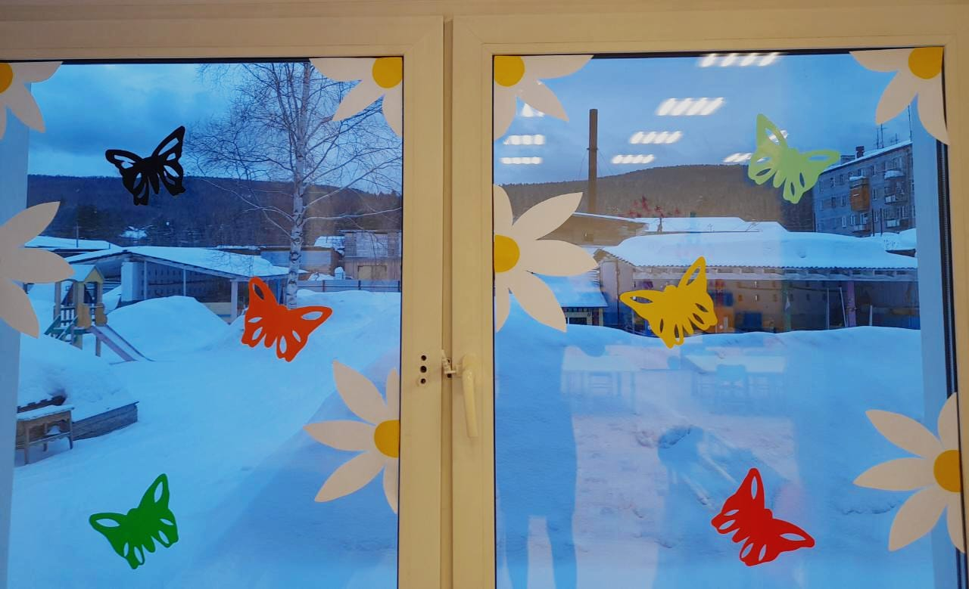

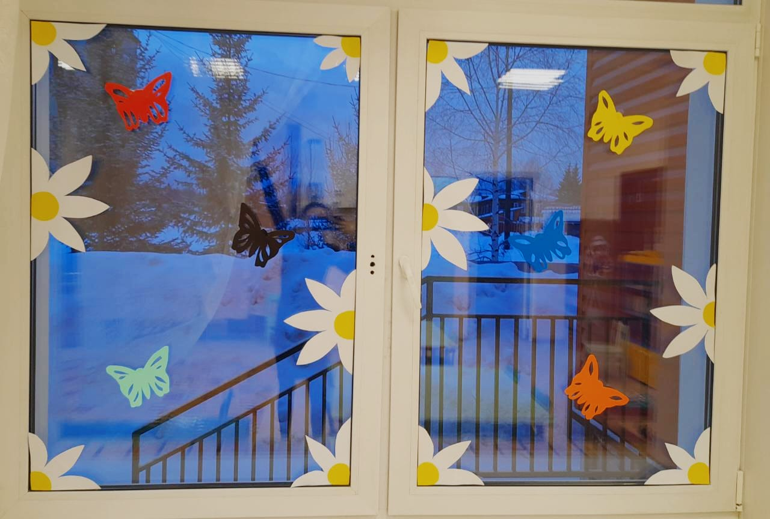

«Девушка - весна»
Девушка-Весна такая милая,
расцветает в солнечных лучах!
Нежная, веселая, красивая-
Чудный взгляд, улыбка на устах!
В лёгком платье, волосы летящие,
Туфельки на длинных каблучках!
Славная, влюблённая, изящная...
Только взглянет, все вздыхают:-Ах!
Девушка-Весна идёт счастливая,
Распускаются цветы кругом!
Вешний день играет переливами,
Заполняя мир своим теплом!
И пусть красота Весны повсюду,
Пробуждает чувства и любовь!
Восторгайтесь, люди, этим чудом,
Каждую минуту, вновь и вновь!

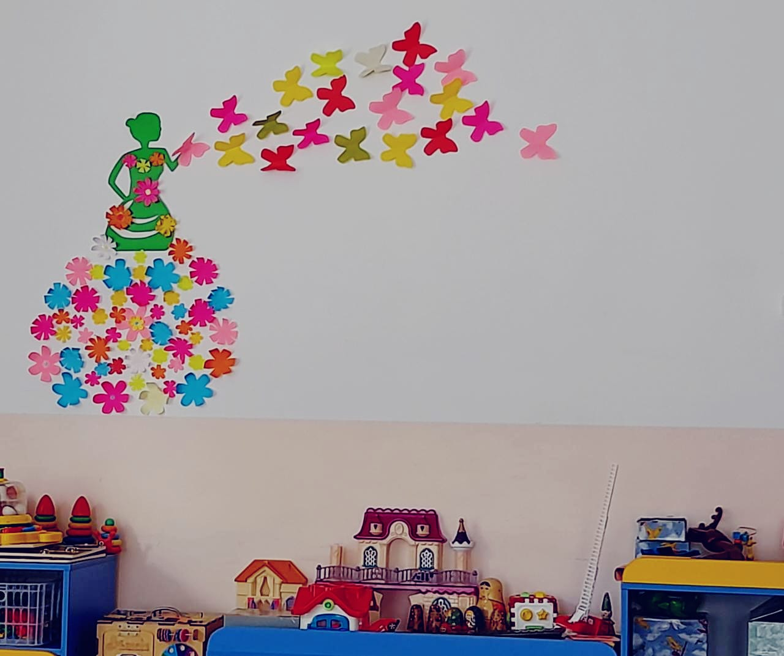
Работу выполнила:
воспитатель 2 мл.гр.
Маркова А.Н.

